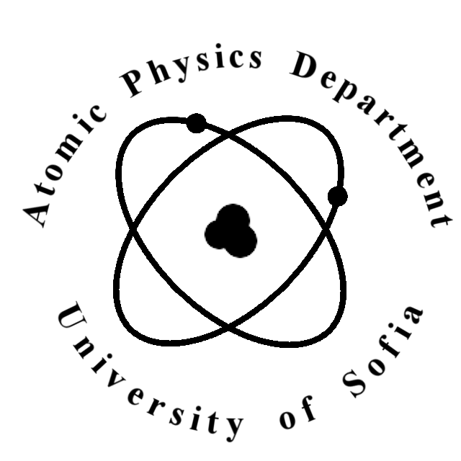 | КАТЕДРА “АТОМНА ФИЗИКА”  ТЕЛ. 8161264; 62-25-46;  http://www.phys.uni-sofia.bg

До Факултетния съвет
на Физическия факултет

ДОКЛАД
от
ръководителя на катедра “Атомна физика”
доц. д-р М. Богомилов

Относно: откриване на процедура за защита на дисертация за получаване на образователната и научна степен «доктор» от Милена Мишева

Уважаеми колеги,

Съгласно постъпило заявление от Милена Мишева, отчислен докторант по професионално направление 4.1Физически науки (Физика на елементарните частици и високите енергии), на 10.07.2025 г. се проведе заседание на Катедрения съвет на катедра „Атомна физика“ за предварително представяне и обсъждане на готовността за защита на дисертационен труд от Милена Мишева на тема „Изучаване на редкия каонен процес K± → π±π⁰e⁺e⁻”, за получаване на образователната и научна степен “доктор”. Научен ръководител проф. дфзн Леандър Литов.
Катедреният съвет реши, че дисертацията отговаря на изискванията за публична защита пред научно жури и единодушно гласува да се внесе предложение във Факултетния съвет за откриване на процедура за защита на дисертация за получаване на образователната и научна степен «доктор» от Милена Мишева.
Катедреният съвет предлага в състава на научното жури да бъдат включени:
Вътрешни членове:
- Доц. д-р Борислав Атанасов Павлов, ФзФ, Софийски университет
- Доц. д-р Пейчо Петков, ФзФ, Софийски университет
- Доц. д-р Мариян Богомилов, ФзФ, Софийски университет, резервен член

Външни членове:
- Проф. дфзн Румен Василев Ценов, ФзФ, Софийски университет пенсионер
- Доц. д-р Пламен Стоянов Яйджиев, ИЯИЯЕ-БАН
- Доц. д-р Мартин Василев Макариев, ИЯИЯЕ-БАН
- Проф. д-р Ваню Джанков Чолаков, ПУ „Паисий Хилендарски“, пенсионер, резервен член

Всички предложени членове на журито имат профил в регистъра на академичния състав в Република България в НАЦИД.

Предлагам на почитаемия Факултетен съвет, въз основа на решението на Катедрения съвет на катедра «Атомна физика», в установените от Правилника срокове, да направи предложение до Ректора на СУ “Св. Климент Охридски” за утвърждаване на състава на Научното жури, както и за определяне на дата на защитата.

Приложение:
- препис-извлечение от протокол № 477 от заседание на Катедрения съвет

10.07.2025 г. Ръководител на катедра
“Атомна физика”:
(доц. д-р М. Богомилов)

